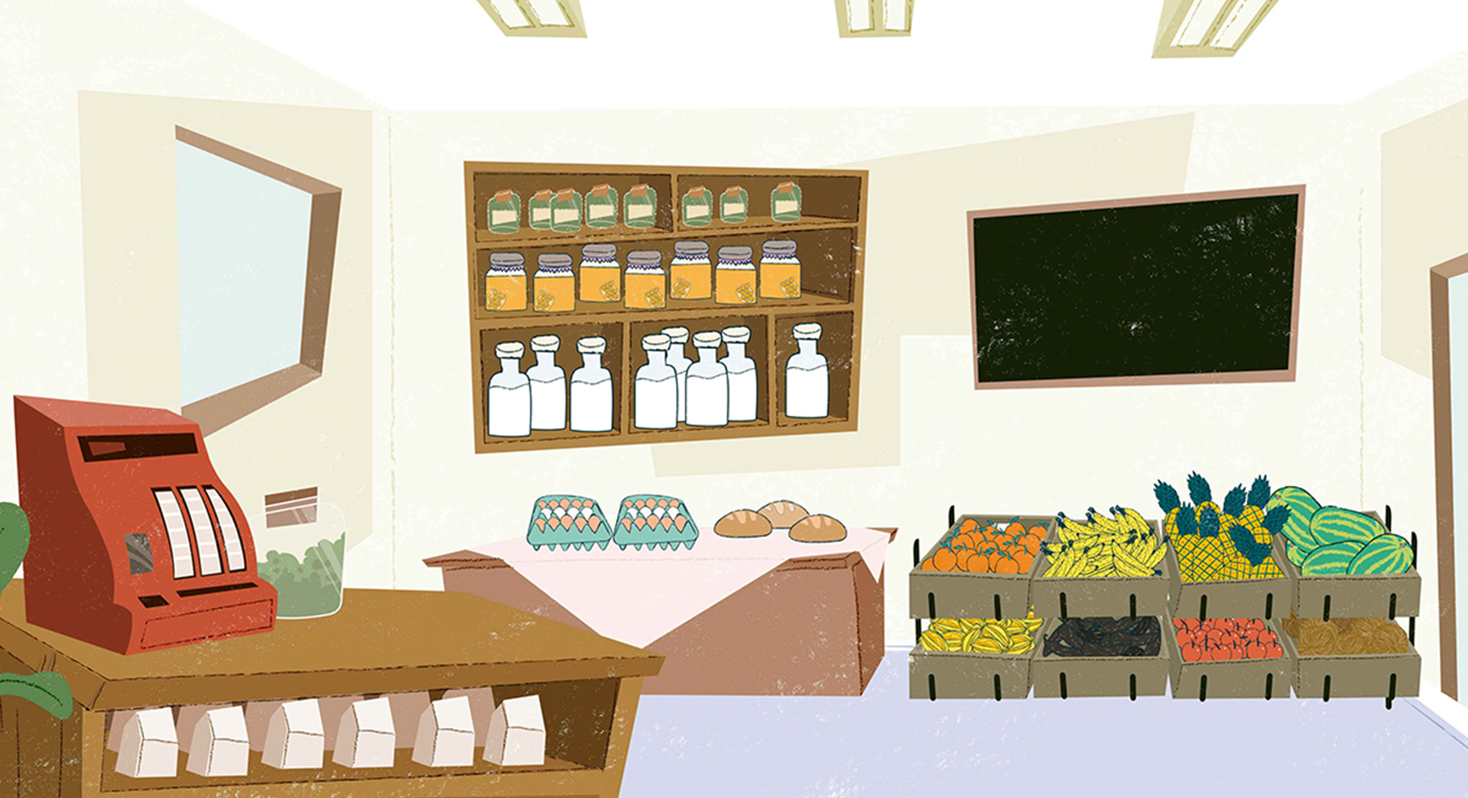

Hábitos e práticas saudáveis



Unidade didática:

Hábitos e práticas saudáveis

MANUAL DE APOIO AO PROFESSOR

1. APRESENTAÇÃO 3

2. ORIENTAÇÕES METODOLÓGICAS 3

3. JUSTIFICATIVA 4

4. OBJETIVOS 4

5. CONTEÚDOS 5

6. COMPETÊNCIAS 5

7. REQUISITOS PRÉVIOS 5

8. ATIVIDADES 6

ATIVIDADES PRÉVIAS: 6

Introdução 6

ATIVIDADES DE DESENVOLVIMENTO 6

Recurso 1: Higiene Básica 6

Proposta de trabalho para a aula 6

Recurso 2: Alimentos saudáveis 7

Proposta de trabalho para a aula 7

Recurso 3: Exercícios físicos 7

Recurso 4 – Natureza e ser humano 7

Recurso 5 – Descanso 8

ATIVIDADES DE CONCLUSÃO 8

Avaliação 8

Resumo 8

9. BIBLIOGRAFIA RECOMENDADA 8

## APRESENTAÇÃO

O componente curricular de Vida Saudável é formado por 4 unidades. Como nas demais áreas de conhecimento, estas podem ser trabalhadas de modo transversal ou sequencial. Cabe a você, professor, por conhecer cada aluno de sua sala de aula, definir a melhor maneira de apresentá-las.

Para a Organização Mundial da Saúde a definição de saúde é o completo estado de bem-estar físico, mental, espiritual, e não apenas ausência de doença. Na perspectiva da educação integral, o cuidado com a saúde, com o corpo, a qualidade de vida são direitos da criança e, portanto, aspectos essenciais da tarefa da escola.

Os conteúdos aqui propostos permitem ainda uma articulação com outras áreas e conhecimentos. Assim, as temáticas das unidades de Vida Saudável podem ser integradas ao trabalho de Língua Portuguesa, Cidadania, Ciências ou mesmo de Matemática. A articulação dos conteúdos permite ao estudante aprofundamento do tema e construção de sentidos do saber e da escola. É importante que o educador tenha claro quais são seus objetivos para decidir de que maneira desenvolver o trabalho pedagógico nesse tema.

É essa a tarefa proposta nessas unidades.

Bom trabalho!

## ORIENTAÇÕES METODOLÓGICAS

As atividades propostas nas unidades de Vida Saudável procuram criar situações que estimulem os conhecimentos prévios de cada estudante no processo de construção de novos significados e novas aprendizagens.

Assim, não é esperado que os resolvam na primeira tentativa; é importante que se envolvam em um trabalho de busca, de ensaio e erro, que possam explorar sem medo de errar.

A organização da turma em pequenos grupos ou duplas é uma estratégia frutífera para promover intercâmbios orais entre os alunos. Oferece a possibilidade de todos se expressarem e fundamentarem suas ideias e decisões, além de reconhecerem diferentes pontos de vista e formas de resolução das questões. Para tanto, é preciso que você, professor:

* Esteja atento e oriente a tarefa sem dar respostas acabadas;
* Ofereça contraexemplos;
* Coordene diferentes posturas num mesmo grupo;
* Ajude seus alunos a voltar ao tema objeto de indagação;
* Estimule a conversa, comparações de procedimentos e o compartilhamento dos resultados a que chegaram.

As estratégias usadas inicialmente pelos alunos – inclusive as erradas ou as abandonadas – são o ponto de partida do processo de estudo de um conteúdo.

Em todas as oportunidades, é importante que você, professor, promova o intercâmbio entre todos os alunos do grupo na apresentação e na discussão dos diferentes procedimentos usados na resolução de um problema.

Nessas situações, os alunos precisam refletir sobre suas próprias ações para descrevê-las e defendê-las. Assim, podem tomar consciência dos recursos de que dispõem, de sua pertinência e validade. Podem também compreender os processos dos colegas, seus argumentos e, se for possível, apropriar-se desses outros procedimentos, ampliando o campo de suas possibilidades. Durante esse momento coletivo, você deve procurar promover e organizar a análise, a comparação e a explicitação dos procedimentos certos e errados, questionando os alunos sobre como pensaram, formulando perguntas (novos problemas) e ajudando-os a registrar por escrito os procedimentos relatados. É importante que oriente os alunos e ajude-os a dirigir a explicação para toda a turma (e não apenas para o professor) e, principalmente, não julgue os procedimentos em termos de melhor ou pior.

A seguir, você encontrará orientações e sugestões para o desenvolvimento das atividades nas unidades.

## JUSTIFICATIVA

Esta unidade propõe princípios para uma vida saudável, isto é, o desenvolvimento de hábitos saudáveis. A formação de hábitos saudáveis começa na infância, o que torna essa etapa crucial neste processo.

## OBJETIVOS

Ao finalizar a unidade, o estudante deverá ser capaz de:

* Compreender a importância de adquirir e manter hábitos saudáveis.
* Identificar hábitos saudáveis para ter melhor qualidade de vida.
* (Re) conhecer novos esportes.
* (Re) conhecer hábitos e práticas que promovam a autonomia pessoal na área da saúde.
* (Re) conhecer alimentos saudáveis.

## CONTEÚDOS

Conteúdos desenvolvidos nesta unidade:

* Higiene.
* Alimentação saudável.
* Exercício físico.
* A natureza e os seres humanos.
* O descanso.

## COMPETÊNCIAS

**Competências DeSeCo**

* Categoria 2: interagir em grupos heterogêneos
  + Habilidade de relacionar-se bem com os outros
  + Habilidade de cooperar
  + Habilidade de manejar e resolver conflitos
* Categoria 3: atuar de maneira independente
  + Habilidade de atuar dentro de grande esquema
  + Habilidade de formar e conduzir planos de vida e projetos pessoais
  + Habilidade de afirmar direitos, interesses, limites e necessidades

**Competências do século XXI, ACTS21**

* + Maneiras de pensar
  + Criatividade e inovação
  + Pensamento crítico
  + Resolução de problemas
  + Aprender a aprender

## REQUISITOS PRÉVIOS

Esta unidade não necessita de requisito prévio.

## ATIVIDADES

### 

### ATIVIDADES PRÉVIAS



### Proposta de trabalho para a aula

Para que os estudantes se reconheçam como integrantes do grupo a que pertencem e responsáveis por ele, é importante que façam uma reflexão sobre si mesmos e sobre o grupo e que todos possam expor seus pontos de vista e suas percepções com respeito e colaboração.

A preparação de um bom ambiente para a aula é muito importante para que se aprenda de forma eficaz.

Em primeiro lugar, o professor deve explicar aos alunos o que aprenderão com as atividades programadas. Recomenda-se que o professor converse com os estudantes sobre o tema proposto, promovendo, por exemplo, uma roda de conversa para que compreenda o que eles já sabem sobre hábitos saudáveis, higiene e atividades físicas.

Pode-se ainda fazer um levantamento dos hábitos alimentares dos estudantes; problematizar questões sobre o saneamento básico e a limpeza dos espaços públicos; visitar a cozinha da escola para conhecer como as merendeiras cuidam do espaço e dos alimentos bem como procurar vídeos que sejam complementares ao trabalho proposto. Várias são as maneiras de introduzir esse tema!



### Introdução

Joaquim e Drica convidam as crianças para conversar sobre alimentação saudável e higiene.

### ATIVIDADES DE DESENVOLVIMENTO



### Recurso 1: Higiene Básica

Além das atividades da plataforma, você pode ajudar os alunos em um projeto de estudo sobre hábitos saudáveis (higiene básica).

### Proposta de trabalho para a aula

Levante as ideias das crianças sobre os cuidados com o corpo e a higiene pessoal e escreva em um pedaço de papel, cada item da lista de recomendações. Divida a turma em grupos de pelo menos 4 pessoas e proponha um jogo de mímica. Cada grupo deve sortear um item listado e explicá-lo, através de mímicas. Se as crianças ainda não souberem ler, ajude-os.



### Recurso 2: Alimentos saudáveis

Esta atividade propicia aos alunos identificar hábitos saudáveis diários para alcançar melhor qualidade de vida. Converse com os alunos sobre a necessidade de desenvolvermos hábitos saudáveis de higiene, como escovar os dentes, lavar as mãos, tomar banho etc.

### Proposta de trabalho para a aula

Para explorar os recursos da unidade, organize os alunos em uma roda de conversa e questione-os sobre o que querem saber sobre o tema dos hábitos saudáveis.   Peça que cada aluno elabore pelo menos uma questão sobre o tema. Você, professor, poderá agrupar as questões que são próximas, isto é, que tenham o mesmo teor de conteúdo.

Faça no próprio quadro um agrupamento dos questionamentos levantados, como, por exemplo:

|  |  |
| --- | --- |
| João | Por que temos que escovar os dentes com pasta de dente? |
| Bianca | Comer manga com leite faz mal? |
| José | O que acontece se eu for dormir sem tomar banho? |

Peça para cada um buscar a resposta à sua pergunta na própria unidade, com os familiares, colegas, com outras pessoas da escola ou em livros e peça que todos compartilhem as respostas. Faça uma pesquisa na internet ou na biblioteca sobre essas questões, caso deseje aprofundar o tema.



### Recurso 3: Exercícios físicos

Esta atividade propicia aos alunos reconhecer a importância dos exercícios físicos para promover a saúde.

Peça que os alunos listem todos os esportes que conhecem, além daqueles que são mencionados nessa unidade. Estimule as crianças a falarem quais são os principais atletas que conhecem, sua origem e suas respectivas modalidades esportivas. O professor de Educação Física da escola poderá ajudar.



### Recurso 4 – Natureza e ser humano

Esse recurso retoma o que são hábitos saudáveis.

### D:\cfx0211\AppData\Local\Temp\tablet.pngRecurso 5 – Descanso

Depois de arrumarem o quarto para dormir Drica e Joaquim falam sobre o descanso.

### ATIVIDADES DE CONCLUSÃO



### Avaliação

A avaliação tem a função de rever o que foi trabalhado em sala de aula e propiciar ao aluno a sistematização do aprendizado que foi visto separadamente.

Ao avaliar, não se esqueça de registrar a participação dos estudantes, seus interesses, desafios e conquistas. As avaliações podem trazer excelentes orientações sobre estratégias de intervenção e direcionamento das atividades futuras.

Em todas as unidades há três perguntas de avaliação que servem para dar retomar os conteúdos aprendidos pelo estudante. Cada uma delas vale 33% do total de 100%.



### Resumo

Nesta atividade os principais conceitos trabalhados estão sistematizados.

## BIBLIOGRAFIA RECOMENDADA

Vídeo para resumir o tema sobre alimentação saudável: <https://www.youtube.com/watch?v=tuKBzHEDLvM>.

LIMAVERDE, Patrícia. [Parâmetros para Práticas Educativas Transdisciplinares 1](https://transdisciplinaridade.wordpress.com/2012/08/20/parametros-para-praticas-educativas-transdisciplinares-1/). MEC, Transdisciplinaridade na escola, revista online de iniciativa do Portal do Professor. Disponível em: <<http://transdisciplinaridade.wordpress.com/category/textos-rapidos/>> [Texto sobre os desafios da escola moderna.]

MEC, *Promoção da Saúde.* Série Cadernos Pedagógicos Educação Integral, disponível em <http://educacaointegral.mec.gov.br/images/pdf/pme/promocao_saude.pdf>

FIOCRUZ, Hábitos alimentares na infância. Disponível em:

<<http://www.iff.fiocruz.br/index.php/8-noticias/126-hsbtalimentares>> [O Instituto Nacional de Saúde da Mulher, da Criança e do Adolescente Fernandes Figueira (IFF/Fiocruz), é uma unidade de assistência, ensino, pesquisa e desenvolvimento tecnológico da Fundação Oswaldo Cruz (Fiocruz). O site esclarece questões sobre alimentação infantil.]